任课老师使用自己的账号，登录系统后，依次点击[主控界面→成绩录入→成绩更正申请]进入成绩更正申请界面，下拉选择学年学期、课程，输入学号/姓名，点击检索，双击需要修改的学生，输入修改后的成绩，点击[向下的箭头]完成成绩更正的申请操作。

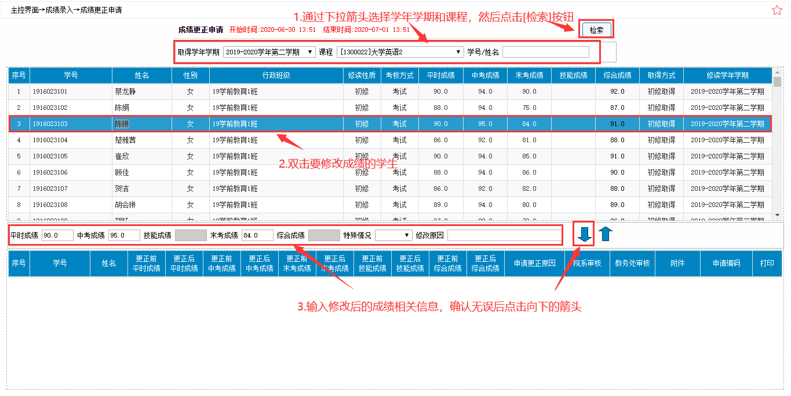

如果需要上传附件，在下方的列表中点击[上传]按钮，在弹出的窗口中点击[选择文件]，然后点击[上传]即可。

